Происхождение. В глубочайшей древности существовало в праславянском языке слово «ага». От этого «ага» сначала было произведено при помощи суффикса – ода слово «агода», которое затем превратилось в «ягода». Изначально оно имело значение «то, что выросло».
Другой взгляд на происхождение слова: «ягода» образовалось от «яг-« - «щечки» - с помощью суффикса – од. Ягоды названы так потому, что похожи на щечки: по цвету (яркие, румяные, красные), по форме (круглые).

Задание 1. Прочитайте. Вставьте пропущенные буквы.

Красна яг…[т]ка – да на вку[с] г…рька.

Не с каждого цв…[т]ка яг…[т]ка, не всякое дер…во даёт пл…ды.

С одной яг…[т]ки сыт не будешь.

Собирай по яг…[т]ке – наберёшь кузовок.

Задание 2.

Одного поля ягода Это ещё ничего, дальше будет хуже

Это цветочки, а ягодки Поведение одного человека похоже на
будут впереди поведение и поступки другого

Запретный плод Находится под запретом, вызывает
повышенный интерес

Приложение №1
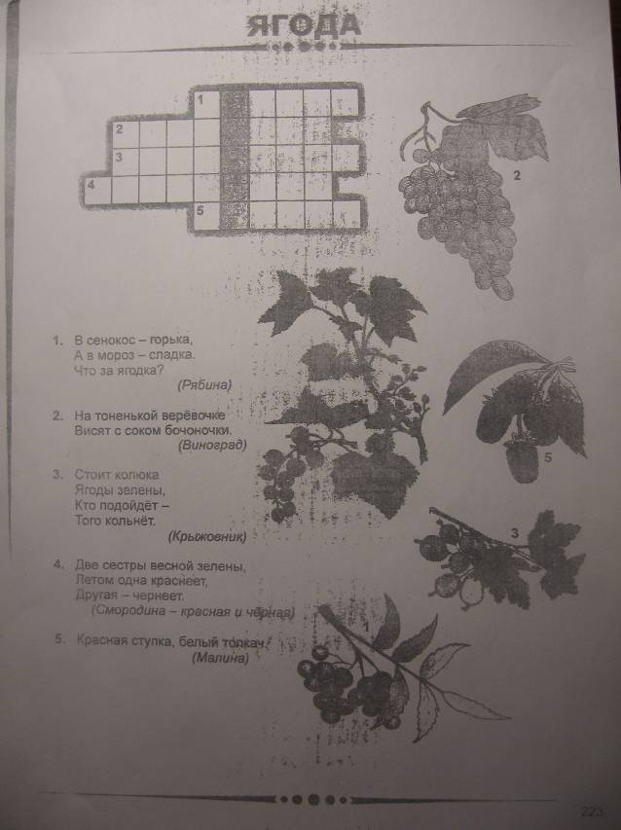

Приложение №2

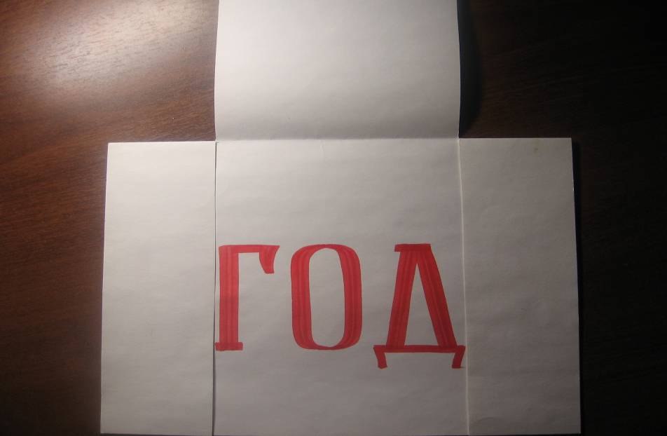

Приложение №3
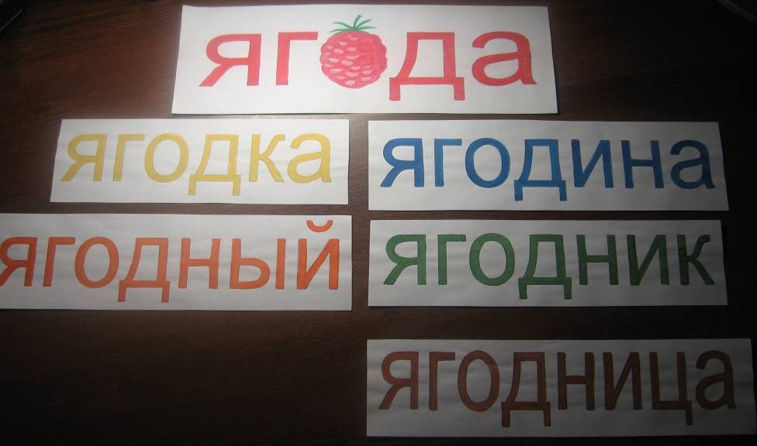
Приложение №4
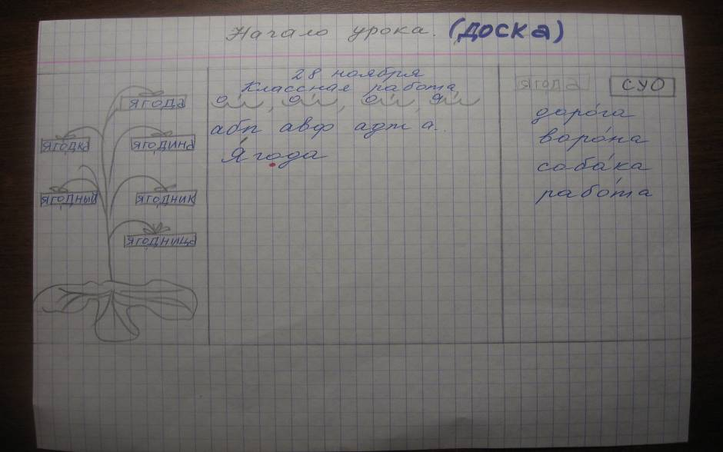
Приложение №5
